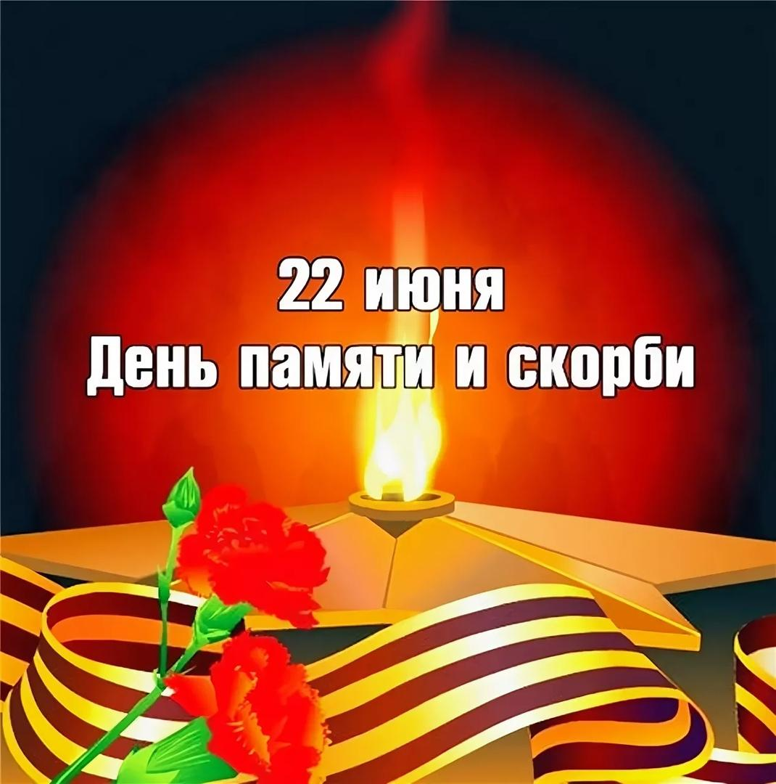
СВЕЧА ПАМЯТИ. ОНЛАЙН
Интеграция в социальные сети: Вконтакте, Одноклассники, Instagram Каждый пользователь сможет «зажечь» свою «Свечу памяти» В Вконтакте пользователи смогут делиться подарками. Она появится у каждого пользователя в разделе подарки. В Одноклассники пользователи так же смогут делиться подарками через созданное для акции приложение В Instagram пользователи смогут скачать маску для сторис со свечой и поделиться ей со своими
ВЕЛИКОЕ КИНО ВЕЛИКОЙ СТРАНЫ.
«Судьба человека» https://yandex.ru/video/preview/?filmId=2512249587196458815&text=смотреть%20фильм%20судьба%20человека%20в%20хорошем%20качестве%20бесплатно&path=wizard&parent-reqid=1592802720515859-1633917489429498183200303-production-app-host-man-web-yp-351&redircnt=1592802992.1
МИНУТА МОЛЧАНИЯ
22 июня ровно в 12:15 по московскому времени одновременно во всей России объявляется МИНУТА МОЛЧАНИЯ.
АКЦИЯ «КРАСНАЯ ГВОЗДИКА»
Каждый ульяновец сможет приобрести значок «Красная гвоздика» в магазинах или получить у волонтеров за пожертвование. Все средства, собранные в рамках акции, будут направлены на оказание адресной медицинской помощи ветеранам боевых действий.

